MARY SEACOLE
Los alumnos de tercero , para la conmemoración del día de la no violencia de género ,realizaron un trabajo de investigación acerca de esta mujer altruista y adelantada a su tiempo .
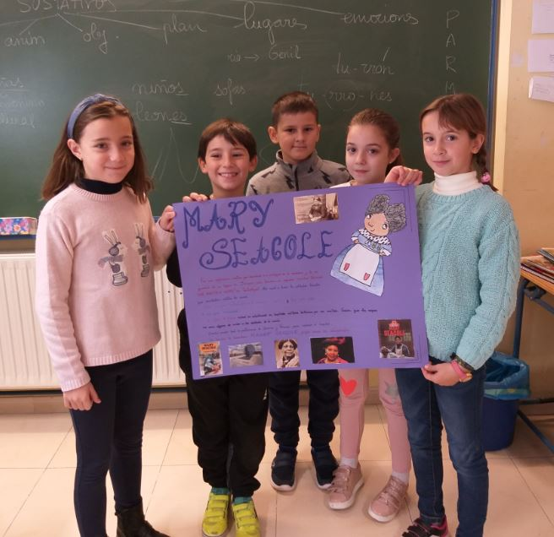
Esta enfermera generosa ,pasó a formar parte de uno de los meses del calendario que se hizo de forma conjunta para todo el colegio, ocupando el mes de septiembre.
